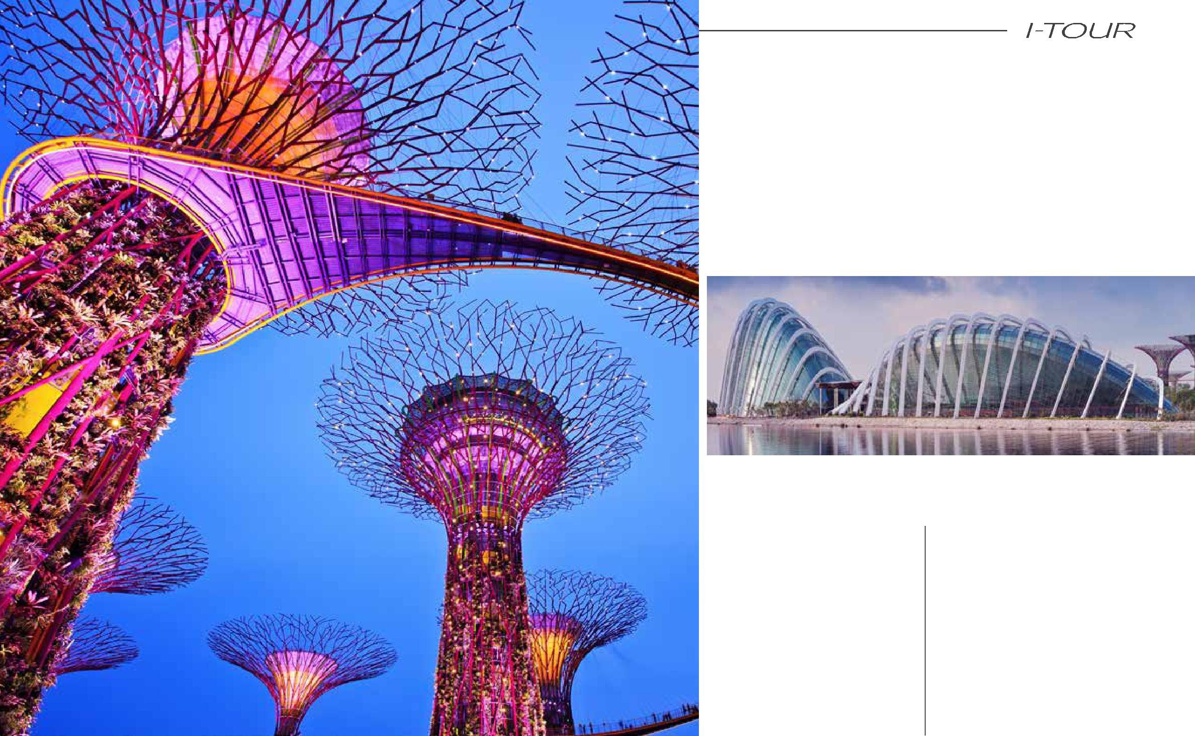
САДЫ У ЗАЛИВА

(GARDENS BY THE BAY)

Этот парк является важной частью
беспрецедентного по своему
размаху проекта превращения
Сингапура в город-сад, где стекло
и бетон современного мегаполиса
гармонично вписываются в
естественную природную среду
тропиков. Именно здесь отчетливо
ощущается атмосфера города
будущего.
Обязательно загляните в
гигантские стеклянные павильоны
Flower Dome и Сloud Forest, после
чего насладитесь световым шоу
супер-деревьев, которое вызывает | Начало: 16:30
ассоциации с инопланетным миром! | Продолжительность: 3,5 часа

